رتبة الفطور الشعاعية
Actinomycetales
افراد هذه الرتبة تعد حلقة وصل بين الجراثيم و الفطور و تصنف في 3 فصائل هي :
1 – فصيلة الفطور الجرثومية Mycobacteriaceae
2 – فصيلة الفطور الشعاعية Actinomycetaceae
3 – فصيلة الفطور العقدية Streptomycetaceae
و الفصيلة الاخيرة هي الاهم في علم العقاقير و من الناحية الصيدلانية
و يعد افراد هذه الفصيلة مصدرا هاما في الحصول على عدد كبير من المضادات الحيوية التي تحتل مكانا هاما في العلاج . بالاضافة الى دورها الكبير في تحقيق دورة الحياة داخل الطبيعة اذ انها تقوم بتحليل الفضلات العضوية في التربة .
لقد اكتشف العالم Waksman في عام 1940 ان بعض الفطور العقدية تتمتع بخواص مضادة لنمو الجراثيم الممرضة التي تعيش بجانبها . و بالفعل فقد استطاع ان يعزل اول مضاد حيوي منها اسماه Actinomycine الا ان سميته قد حدت من استعماله . و لكن اكتشاف الستريبتوميسين عام 1944 قد فتح آفاقا جديدة امام المعالجة بالمضادات الحيوية التي تنتجها الفطور العقدية .
تصنف المضادات الحيوية التي تنتجها الفطور العقدية حسب البنية الكيميائية الى :
1 – مضادات حيوية ذات بنية غليكوزيدية :
- ستريبتوميسين Streptomycine
- كاناميسين Kanamycine
- نيوميسين Neomycine
- نوفوبيوسين Novobiocine
- اريترومايسين Erythromycine
- روفامايسين Rovamycine
2 – مضادات حيوية ذات بنية رباعية النوى : ( تتراسيكلين )
- اوريومايسين Aureomycine
- تيراميسين Terramycine
3 – ذات بنية مشتقة من الحموض الامينية او من كثيرات الببتيد :
- سيكلوسيرين Cycloserine
- فيومايسين Viomycine

4 – ذات بنية خاصة :
- كلورامفينيكول Chloramphenicol
- ريفاميسين Rifamycin
5 – مضادات حيوية مبيدة للفطور :
- نيستاتين Nystatine
- تريكومايسين Trichomycine
- بيماريسين Pimaricine
6 – مضادات حيوية مبيدة للطفيليات :
- بارومومايسين Paromomycine

1 – الفطور العقدية التي تنتج مضادات حيوية ذات بنية غليكوزيدية
- الفطور العقدية المنتجة للستريبتومايسين :
الفطور العقدية الرمادية Streptomyces griseus
لقد وصف العالم الروسي Krainsky هذه الفطور العقدية الرمادية لاول مرة عام 1914 اما العالم Wakman
و مساعدوه فقد تمكنوا في عام 1944 من ان يعزلوا من رشاحة مزروع هذه الفطور مادة سموها ستريبتومايسين او ستريسين Strycine . و هو اول مضاد حيوي استعمل في المعالجة و لم يمض على اكتشافه مدة من الزمن حتى استعمل على نطاق واسع كعامل دوائي هام في معالجة السل Tuberculeuses
وصف الفطر :
تتالف الفطور العقدية الرمادية من مشيجة كثيفة يتراوح قطر الخيط الفطري فيها اقل من 2 مكرون . تفضل الوسط الهوائي حيث يكون نموها سريعا جدا يؤدي الى تشكل الابواغ , لون المشيجة ابيض في اول مراحل النمو لا يلبث ان يتحول الىاللون الرمادي المخضر بعد ظهور الابواغ .
درجة الحرارة المناسبة 37 درجة مئوية لنمو الفطور و هي غير الدرجة المفضلة لافراز الستريبتومايسين التي تكون بحدود 25-28 درجة مئوية .

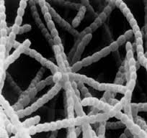
الزراعة و انتاج الستريبتومايسين :
يستعمل في انتاج الستريبتومايسين على نطاق صناعي سلالات منتخبة و محفوظة بطريقة التجفيد تعطي هذه السلالات مردودا جيدا من الستريبتومايسين يصل حتى 3غ لكل ليتر من المستنبت .
تجري طرق الزرع الصناعية باتباع نمط الزرع بالاعماق باستعمال اوعية كبيرة اسطوانية الشكل يوضع في داخل الوعاء مقدار معين من المستنبت العقيم و المبرد لدرجة 25 . و تتالف معظم المستنبتات المستعملة من مواد سكرية ضرورية لنمو الفطر لعدم تمكنه من اصطناعها , كذلك تحتوي على طحين الصويا كمصدر للآزوت و كازيئين و املاح النترات و بعض العناصر المعدنية ( P – Ca – Mg – Mn – Fe ) بالاضافة الى مواد مضادة للزبد .
يراقب سير نمو الفطر و افراز الستريبتومايسين باخذ نماذج من المستنبت بفترات تتراوح 4-6 ساعات لمعايرة القدرة المضادة للحياة فيها .
يعد استخلاص الستريبتومايسين من المستنبت من اصعب العمليات التكنولوجية و الذي يتم باحد الطريقتين :
1 – فصل الخيوط الفطرية باستعمال مراشح ضاغطة
- تمرير الرشاحة عبر عمود من الفحم الذي يثبت المضاد الحيوي في شروط PH معينة
- يمرر الميتانول عبر عمود الفحم السابق و الذي يحل الستريبتومايسين اثناء مروره
- تجمع المحاليل الغولية و تبخر فنحصل على الستريبتومايسين الخام الذي يخضع لعمليات تنقية
2 – تمرر رشاحة المزروع عبر عمود من الراتنجيات مبادلات الشوارد الذي يجتذب الستريبتومايسين
- يغسل العمود ببعض المحلات للتخلص من الشوائب
- يمرر خلال العمود محلول حمض الكبريت الممدد الذي يجرف معه الستريبتومايسين
- تجمع السوائل الحامضة و تبخر للحصول على كبريتات الستريبتومايسين
عند اتباع كلا الطريقتين لا بد بعدها من اجراء عدة عمليات تنقية للحصول على مركب نقي و خال من المواد السامة و الرافعة للحرارة Pyrogenes
البنية الكيميائية لرشاحة مزروع الفطور العقدية الرمادية :
- عزل الستريبتومايسين الحقيقي Streptomycine A
- كما عزل مركب آخر هو Mannosido-streptomycine ( Streptomycine B )
- مادة مضادة للفطور سميت اكتيديون Actidione
- فيتامين B12
لفصل الستريبتومايسين عن المانوزيدو –ستريبتومايسين فيعتمد على خاصة الستريبتومايسين بتشكيل معقد بللوري مع كلور الكالسيوم دون المركب الثاني .
يعد الستريبتومايسين من حيث البنية الكيميائية غلوكوزيد يتكون من :
- قسم لا سكري هو اساس يدعى ستريبتيدين Streptidine يشتق كيميائيا من السيكلوهيكزان يحمل 4 مجموعات هيدروكسيلية و مجموعتي غوانيدين
- القسم السكري هو عبارة عن سكر ثنائي يسمى Strepto-biose amin الجزء الاول من هذا السكر هو سكر خاص يسمى Streptose يحمل على الكربون 3 وظيفة الدهيد , و الجزء الثاني هو سكر سداسي اميني يسمى غلوكوزامين Glucose amine يحمل على الكربون 2 وظيفة ميتيل امين .

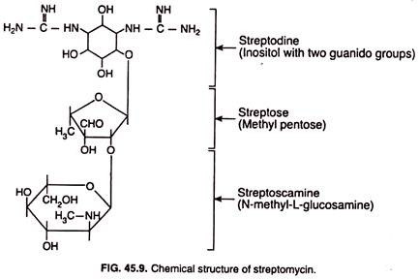
هدرجة الوظيفة الالدهيدية على الكربون 3 من سكر الستريبتوز يؤدي الى الحصول على مركب جديد يسمى دي هيدرو ستريبتومايسين Dihydrostreptomycine الذي يستعمل بشكل كبير في المداواة .
الاصطناع الحيوي للستريبتومايسين :
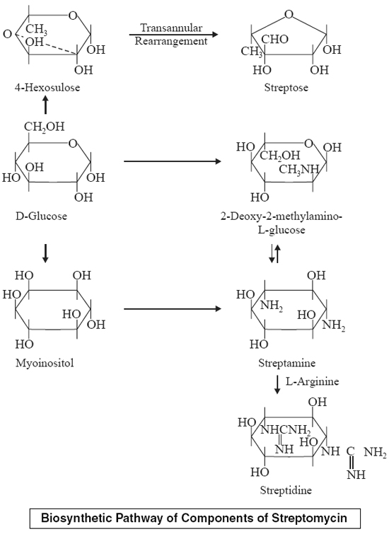
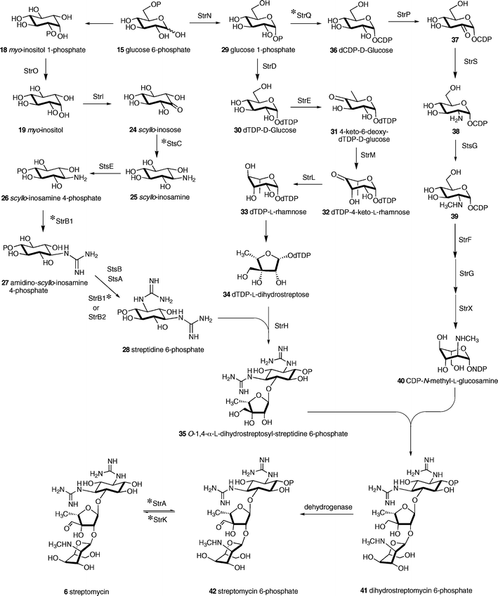
الصفات الفيزيائية للستريبتومايسين :
- مسحوق ابيض ينحل في الماء و لا ينحل في الايتر و الكلوروفورم
- ذو تفاعل قلوي ( بسبب وجود الغوانيدين )
- يعطي املاحا عند تفاعله مع الحموض المختلفة و الشكل الدستوري هو كبريتات الستريبتومايسين ( مسحوق ابيض عديم الرائحة , جاذب للرطوبة , ذو طعم مر قليلا , ينحل بشكل كبير في الماء , محلوله في الماء قريب من الاعتدال ) .
ذاتية الستريبتومايسين :
- لوجود الوظيفة الغوانيدية تعطي كبريتات الستريبتومايسين تفاعل سكاغوشي Sakaguchi ( مع الفا نافتول و الصود و تحت كلوريت الصوديوم يتشكل معقد ذو لون احمر )
- تعطي كبريتات الستريبتومايسين مع نتروبروسيات الصوديوم و فيروسيانور البوتاسيوم في وسط قلوي لون احمر ثابت . ( يفيد هذا التفاعل في معايرة الستريبتومايسين بالطرق اللونية )
التاثير الفيزيولوجي و الاستعمال :
- يعد الستريبتومايسين قاتلا للجراثيم و بنفس الوقت موقف لنموها
- يؤثر في الجراثيم سلبية الغرام و خاصة عصيات القيح الازرق و العصيات الكولونية و غيرها
- ذو تاثير نوعي في بعض الجراثيم المقاومة للحمض كعصيات كوخ
- يؤثر في الجراثيم ايجابية الغرام الا ان تاثيره فيها اقل من البنسللين
- الستريبتوميسين B ذو فعالية اضعف من الستريبتومايسين الحقيقي A بمقدار 4-5 مرات لذلك قلما يستعمل في المعالجة .
- يستعمل في الامراض السلية الرئوية بالمشاركة مع ادوية اخرى
- يستعمل في الحمى المالطية و في جميع الامراض الناجمة عن الغصيات الكولونية
- تستعمل املاح الستريبتومايسين ( كبريتات و كلوريدرات ) بشكل حقن عضلية او وريدية كذلك يمكن ان يستعمل عن طريق الفم ( لا يتخرب في المعدة ) في معالجة التعفنات المعوية ,كما يمكن ان يستعمل بشكل مراهمفي الآفات الجلدية الناجمة عن السل الجلدي .
- يعد من الادوية السامة لذلك يجب الا يصرف الا بوصفة طبية فاستعمال هذا المركب يسبب اعراض جانبية مثل تاثيره على العصب السمعي و تجنبا لحدوث الاعراض الجانبية هذه فقد تم اصطناع مركب جديد يسمى دي هيدروستريبتومايسين و هو مركب يحضر بهدرجة الستريبتومايسين حيث تتحول الوظيفة الالدهيدية في سكر الستريبتوز الى وظيفة غولية اولية
يستعمل بشكل املاح ( كبريتات – كلوريدرات ) و تكون المحاليل المائية لهذه الاملاح ثابتة في PH بين
3-7 و بدرجة حرارة 5
من ميزات هذا المركب انه :
اثبت تاثيرا و اقوى فعلا من الستريبتومايسين و اقال تاثيرا على العصب السمعي و يستعمل في مواضع استعمال الستريبتومايسين .

الفطور العقدية المنتجة للكانامايسين Kanamycine
عزل هذا المضاد الحيوي من مزارع الفطور العقدية Streptomyces kanamycetus
من قبل العالم الياباني Umezawa عام 1957
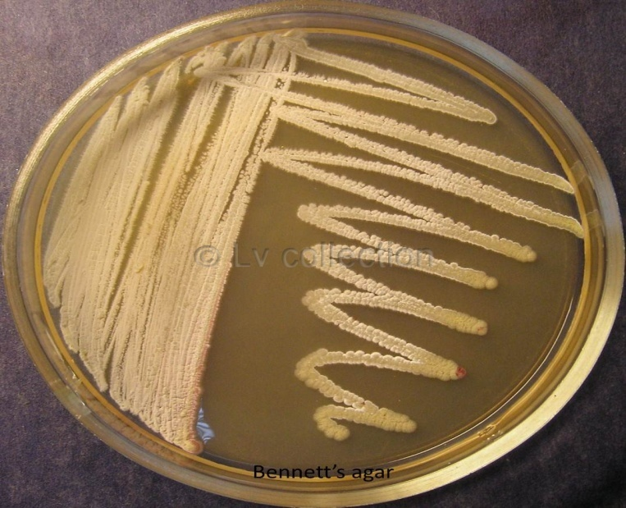
البنية الكيميائية للكاناميسين :
ذو بنية غليكوزيدية يتالف القسم اللاسكري فيه من اساس يسمى Desoxystreptamine
و القسم السكري من جزيئتين سكر سداسي اميني
وهو مزيج من عدة مكونات هي A-B-C
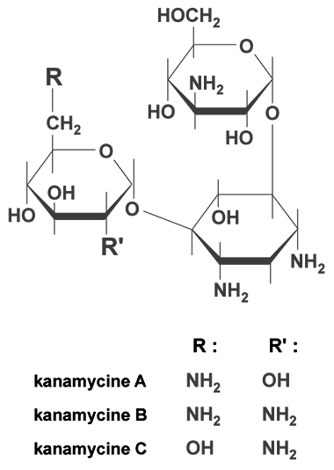

الاصطناع الحيوي للكانامايسين :

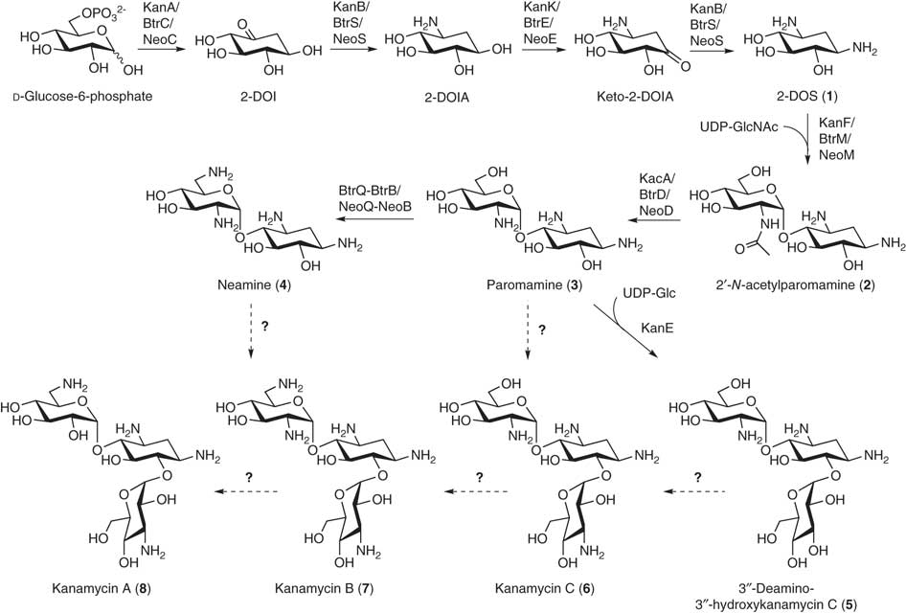
التاثير الفيزيولوجي و الاستعمال :
- له تاثير مشابه للستريبتومايسين فهو يؤثر في العصيات السلية و الجراثيم سلبية الغرام
- جيد التحمل من قبل الانسان الا ان استعماله لمدة طويلة قد يسبب اذية كلوية خفيفة
- يستعمل بشكل ملح كبريتات الكانامايسين
- يعطى بشكل حقن عضلية

الفطور العقدية المنتجة للنيومايسين Neomycine
عزل من مزارع الفطور العقدية Streptomyces faradiae
في عام 1949 من قبل العالمان Waksman & Lechavalier
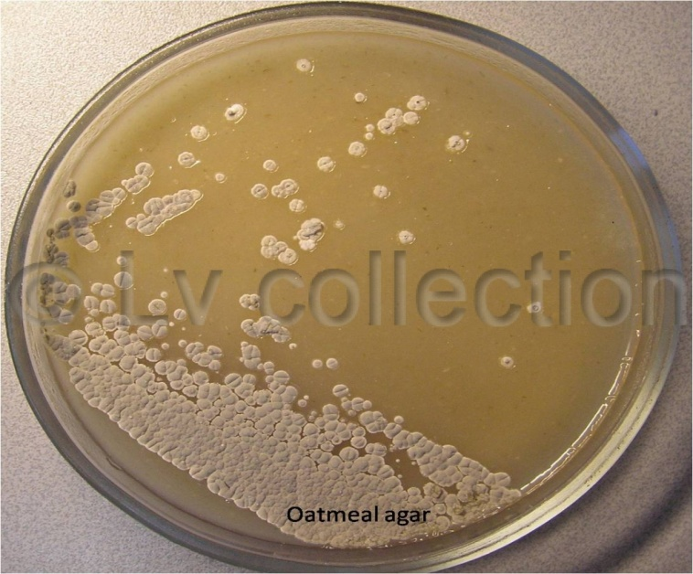
البنية الكيميائية للنيومايسين :
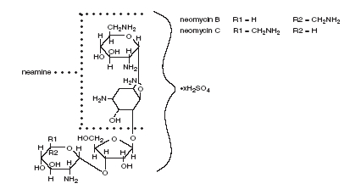
البنية الكيميائية للنيومايسين :
يعد مزيجا من عدة مكونات اساسية التفاعل هي A_B-C و قد وجد ان النيومايسين B-C يشبه بنية الستريبتومايسين
يتكون النيومايسين B مثلا من سكر ثنائي يدعى Neo-biose amine ( ريبوز + سكر سداسي اميني هو دي امينو هيكسوز Di amino hexose )يمثل الجزء السكري في جزيء الغليكوزيد بالاضافة الى جزيئة سكر سداس اميني في الطرف الآخر .
القسم اللاسكري يتكون من اساس يسمى نيامين Neamine مشتق من السيكلوهيكزان خال من الوظائف الغوانيدية .
التاثير الفيزيولوجي و الاستعمال :
- يشبه الى حد كبير الستريبتومايسين
- يعطى عن طريق الفم في الانتانات المعوية خاصة عند المرضى شديدي الحساسية للمضادات الحيوية الاخرى
- مادة قاتلة للجراثيم
- يستعمل كذلك على شكل مراهم عينية و قطرات و مراهم و محاليل خارجية

الفطور العقدبة المنتجة للنوفوبيوسين Novobiocine
يسمى كذلك albamycine او Strepto-nivicine
يعزل من مزارع الفطور الغقدية Streptomyces niveus
البنية الكيميائية للنوفوبيوسين :
يمكن اعتباره مركب ذو طبيعة غليكوزيدية الا انه ذو تفاعل حامضي بخلاف المركبات السابقة
يتالف من جزء لا سكري هو عبارة عن مركب كوماريني اميني مع حمض البنزوئيك و من جزء سكري هو عبارة عن جزيء من سكر خاص يسمى نوفيوز Noviose
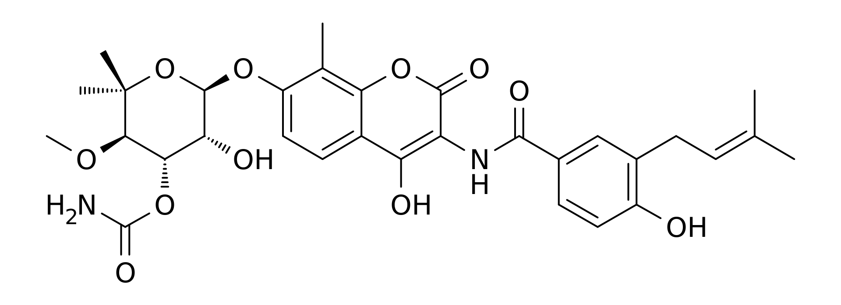

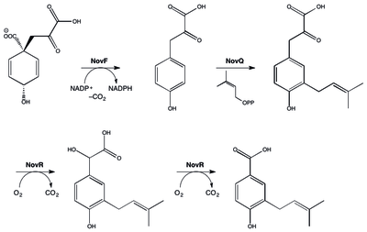
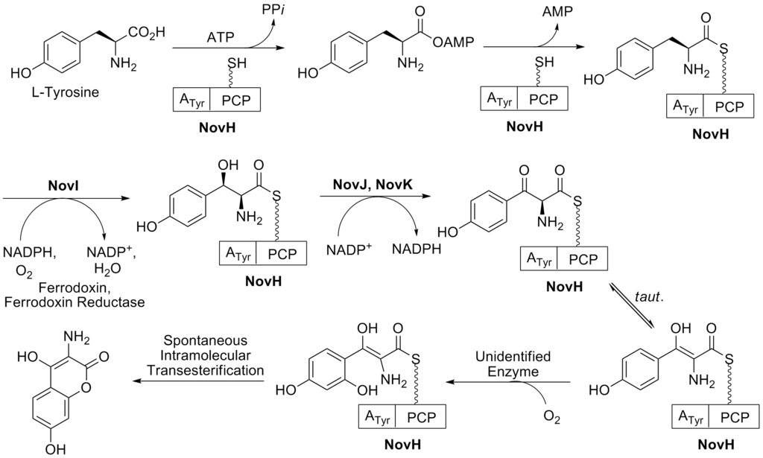
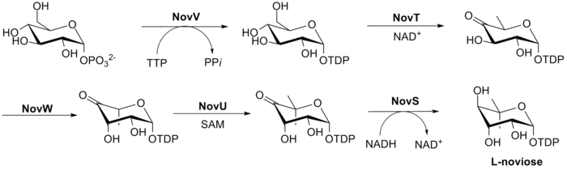

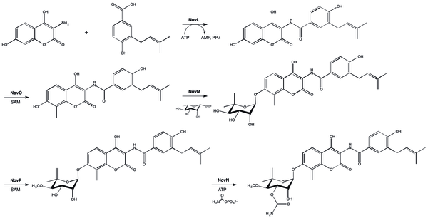
التاثير الفيزيولوجي و الاستعمال :
- يؤثر فقط على الجراثيم ايجابية الغرام و خاصة المكورات العنقودية
- يتميز بانه مركب قليل السمية
- يمكن تناوله عن طريق الفم حيث يؤخذ على شكل ملح صودي
- يمكن ان يحل محل البنسللين و خاصة في الحالات التي تكون فيها المكورات العنقودية مقاومة على المضادات الحيوية الاخرى .

الفطور العقدية المنتجة للروفامايسين Rovamycine
يسمى كذلك سبيرامايسين Spiramycine
ينتج عن الفطور العقدية المتلونة Streptomyces ambofaciens
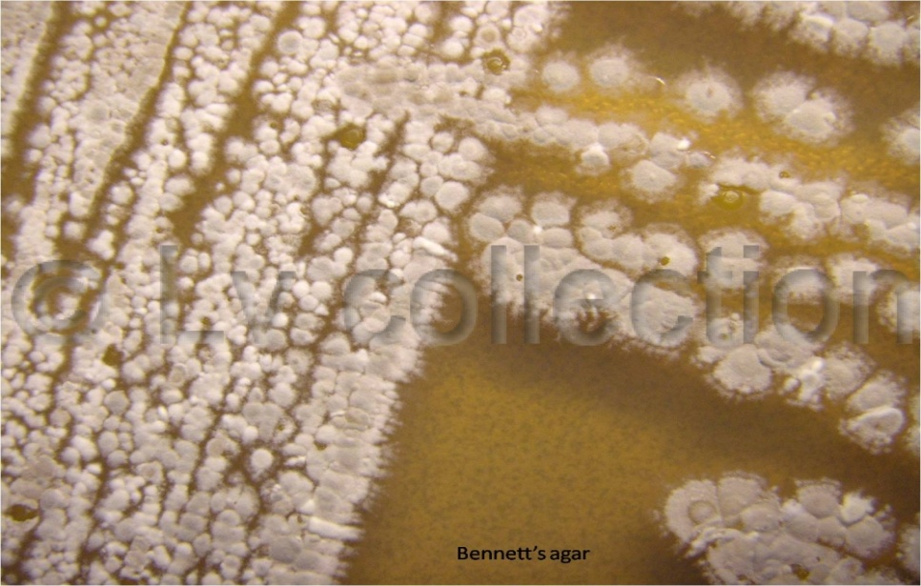
البنية الكيميائية للروفاميسين :
هو مزيج من عدة مركبات بتفاعل قلوي يحتوي على اغليكون ذو بنية لاكتونية ووزن جزيئي مرتفع macrolide
يرتبط بسكرين يسمى الاول ميكاروز mycarose و السكر الثاني ميكامينوز mycaminose
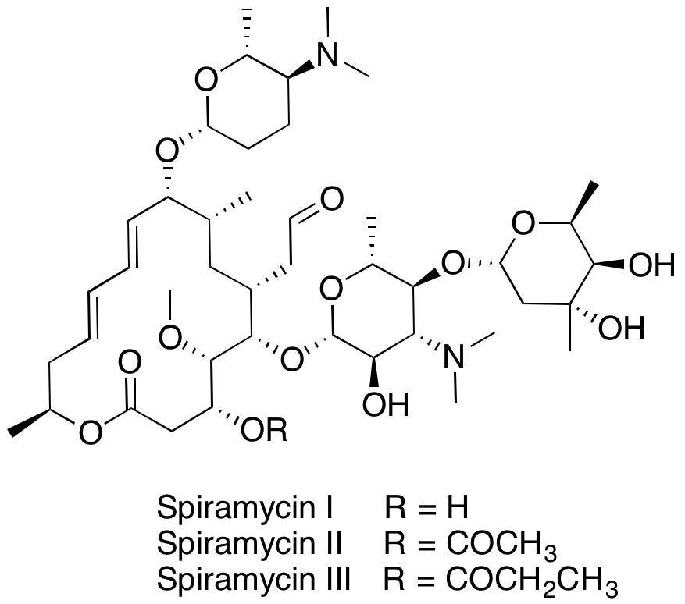
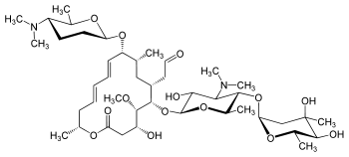
التاثير الفيزيولوجي و الاستعمال :
- يمتاز بفعالية شديدة و يضاد بتاثيره المكورات العقدية و العنقودية و الرئوية و الرباعية
- يستعمل على شكل ملح كبريتات الروفامايسين
- يعد المضاد الحيوي الاول الذي يستعمل في خمج اللثة و الاسنان
- دواء سريع الامتصاص و لا يؤثر على مخاطية جهاز الهضم و يحافظ على زمرة الجراثيم المعوية
- دواء جيد التحمل و يمكن اعطاؤه للنساء الحوامل و الاطفال
الفطور العقدية المنتجة للاريترومايسين Erythromycine
ينتج من الفطور العقدية Streptomyces erythreus
و هي فطور ذات لون احمر و هذا سبب تسمية هذا المضاد الحيوي
البنية الكيميائية للاريترومايسين :
هو مزيج من عدة مركبات ذات تفاعل قلوي هي :اريترومايسين A-B-C
يتالف من سكرين الاول يسمى كلادينوز Cladinose و الثاني ديسوسامين desosamine يرتبطان بلاكتون مؤلف من 14 ذرة كربون
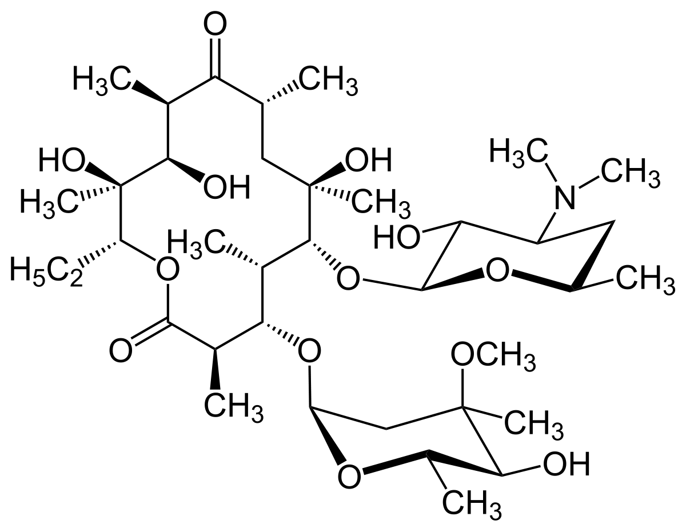
التاثير الفيزيولوجي و الاستعمال :
- يؤثر في الجراثيم ايجابية و سلبية الغرام
- يعطى عن طريق الفم على شكل املاح ( ستيرات – ستولات – بروبيونات ..) لا تتاثر بالحموضة المعدية
- جيد التحمل جدا و يعطى في حالات التحسس للبنسللين

